

**О внесении изменения в постановление акимата Бурлинского района от 3 ноября 2015 года №822 "Об утверждении схем и Правил перевозки в общеобразовательные школы детей, проживающих в отдаленных населенных пунктах Бурлинского района"**

***Утративший силу***

Постановление акимата Бурлинского района Западно-Казахстанской области от 11 марта 2019 года № 9. Зарегистрировано Департаментом юстиции Западно-Казахстанской области 13 марта 2019 года № 5567. Утратило силу постановлением акимата Бурлинского района Западно-Казахстанской области от 11 октября 2024 года № 339

      Сноска. Утратило силу постановлением акимата Бурлинского района Западно-Казахстанской области от 11.10.2024 № 339 (вводится в действие по истечении десяти календарных дней после дня его первого официального опубликования).

      В соответствии с Законами Республики Казахстан от 23 января 2001 года "О местном государственном управлении и самоуправлении в Республике Казахстан", от 4 июля 2003 года "Об автомобильном транспорте" акимат района **ПОСТАНОВЛЯЕТ**:

      1. Внести в постановление акимата Бурлинского района от 3 ноября 2015 года №822 "Об утверждении схем и Правил перевозки в общеобразовательные школы детей, проживающих в отдаленных населенных пунктах Бурлинского района" (зарегистрированное в Реестре государственной регистрации нормативных правовых актов за №4165, опубликованное 12 января 2016 года в информационно-правовой системе "Әділет") следующее изменение:

      приложение 4 к указанному постановлению изложить в новой редакции согласно приложению к настоящему постановлению.

      2. Государственным учреждениям "Аппарат акима города Аксай", "Отдел образования Бурлинского района Западно-Казахстанской области", "Отдел экономики и финансов Бурлинского района Западно-Казахстанской области" принять необходимые меры, вытекающие из настоящего постановления в соответствии с действующим законодательством.

      3. Руководителю отдела государственно-правовой работы аппарата акима района (Д.Муканова) обеспечить государственную регистрацию данного постановления в органах юстиции, его официальное опубликование в Эталонном контрольном банке нормативных правовых актов Республики Казахстан и в средствах массовой информации.

      4. Контроль за исполнением данного постановления возложить на заместителя акима района А.Кушкинбаева.

      5. Настоящее постановление вводится в действие со дня первого официального опубликования.

|  |  |
| --- | --- |
|  | Приложение к постановлению акимата Бурлинского района от 11 марта 2019 года № 9 |
|  | Приложение 4 к постановлению акимата Бурлинского района от 3 ноября 2015 года № 822 |

**Схема перевозки детей, проживающих в селе Аралтал до коммунального государственного учреждения "Общеобразовательная школа №8 г.Аксай" отдела образования Бурлинского района Западно-Казахстанской области"**

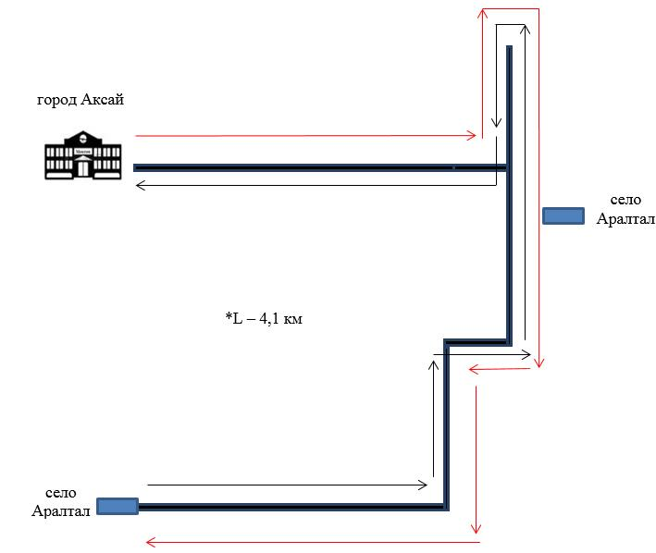

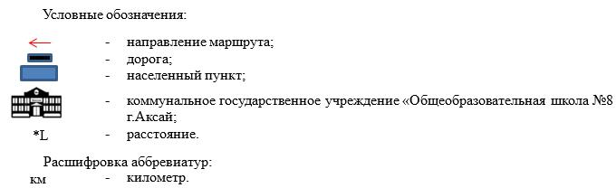

© 2012. РГП на ПХВ «Институт законодательства и правовой информации Республики Казахстан» Министерства юстиции Республики Казахстан